ПОЧИВКА В ШРИ ЛАНКА 2022
ИНДИВИДУАЛНИ ПРОГРАМА
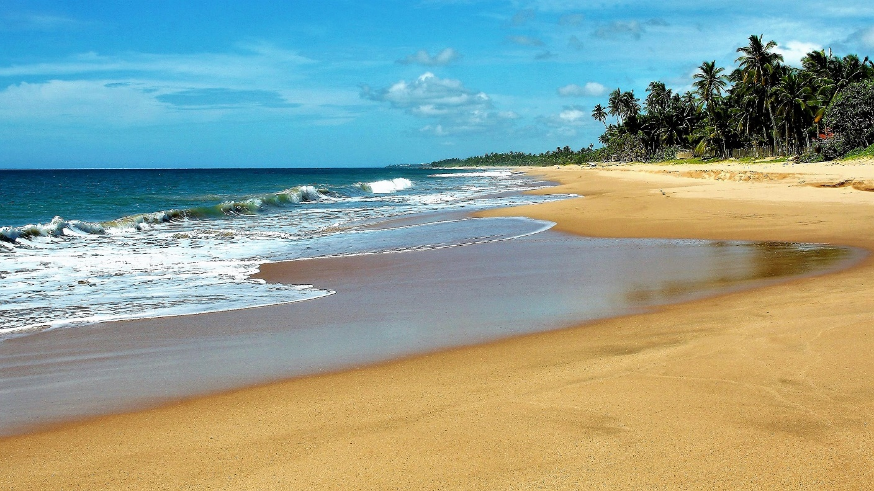
ГАРАНТИРАНО ЗАМИНАВАНЕ!
10 дни/ 7 нощувки
Цени от 1344 евро
Програма
Шри Ланка - екзотика, красива природа с красиви пясъчни плажове и безброй места, които да посетите! От религиозни храмове до пъстроцветни пазари за подправки, чаени плантации и национални паркове: всичко, което от което един пътешественик се нуждае!
1 ден
Полет от София за Коломбо, Шри Ланка.
2 ден
Кацане в Коломбо. Посрещане от фирмата партньор и трансфер до избрания хотел.
Възможност за допълнителна екскурзия:
Екскузия до Яла
След закуска, тръгване от хотела и отпътуване към Willa safari (хотел), където ще бъде сервиран обяд. След обяда, посещение на Национален парк Яла за сафари ( максимум по 4-ма човека в джип). Националният парк Яла е най-посещаваният и втори по големина национален парк в Шри Ланка, граничещ с Индийския океан. Паркът обхваща 979 квадратни километра. Паркът е най-известен със своето разнообразие от диви животни. Яла приютява 215 вида птици, включително шест ендемични вида на Шри Ланка. Броят на бозайниците, който е записан от парка, е 44 и той има една от най-високите леопардови плътности в света. След сафарито връщане в хотела.
Нощувка.
3 ден
Закуска. Свободно време или възможност за допълнителна екскурзия.
Допълнителна екскурзия до Сигирия
Взимане от хотела рано сутринта и отпътуване за Сигирия. Към 08:30 изкачване на Лъвската скала. Посещение на Лъвската скала и заобикалящите я симетрични градини. Заедно те образуват древен град, наречен „Град на Боговете“. Лъвската скала е покрита със стенописи и фрески в стил „Гупта“, открити в индийските пещери на Аджанта. До 14 век мястото се използва като будистки манастир. Това е един от най-добре запазените примери за древно градоустройство. Градините на Сигирия представляват една от най-важните части на комплекса, тъй като са едни от най-старите изкуствено озеленени градини в света. Те са разделени на три различни, но свързани форми: водни градини, пещерни и скални градини и терасовидни градини. След това почивка за обяд. Връщане в хотела.
Нощувка.
4 ден
Закуска. Свободно време или възможност за допълнителна екскурзия.
Екскурия до Национален парк „Wilpattu „
Отпътуване рано сутринта. Уилпату е най-големият и един от най-старите национални паркове в Шри Ланка. Уникалната особеност на този парк е съществуването на "Willus" (естествени езера) - естествени, пясъчно оформени водни басейни или вдлъбнатини, които се пълнят с дъждовна вода. Разположен е на северозападното крайбрежие на ниската суха зона на Шри Ланка. Паркът е 1317 km2 (131, 693 хектара) и варира от 0–152 m (0–499 ft) над морското равнище. Намерени са близо сто шест езера (Willu) и танкове, разпространени в Wilpattu. В националния парк Wilpattu има 31 вида бозайници. Бозайниците, които са идентифицирани като застрашени видове, живеещи в националния парк Wilpattu, са слонът (Elephas maximus maximus), ленивата мечка (Melursus ursinus inornatus), леопардът (Panthera pardus kotiya) и водният бивол (Bubalus bubalis), петнисти елени (Axis axis ceylonensis), мангуста. Ще се насладите на уникално сафари в парка. След сафарито, връщане обратно към хотела.
Нощувка.
5 ден
Закуска. Свободно време или възможност за допълнителна екскурзия.
Целодневна ексурзия до Канди: Канди, последно управляван от крал Шри Виккрама Раджасингхе - преди да бъде приведен под британското управление през 1815 г., е част от световното наследство на ЮНЕСКО и последната кралска столица на кралете на Шри Ланка. Днес е вторият по икономическа значимост град в страната след Коломбо. Канди е свещено място за будистите. В храм на брега на изкуствено езеро, се пази една от най-значимите за тази религия реликви – свещеният зъб на Буда. Храмът е отворен за поклонници и туристи. Ступата със зъба на Буда (ступа - реликварий, в който се пази останка от тялото на Буда – бел. ТО) се показва само веднъж годишно.
Ден 6
Закуска. Свободно време или възможност за допълнителна екскурзия.
Допълнителна екскурзия до Пинавала
Тръгване рано сутринта за Пинавала. където ще посетим приют за слонове. Това е една от най-необичайните туристически атракции! Приютът за диви слонове в Пинавала е създаден през 1975 година и първите му обитатели са били само няколко. Днес някои от тях вече имат поколение, родено и отгледано тук. В приюта живеят млади слонове, останали без родители или пък възрастни, пострадали по един или друг начин от бракониери. Една от задачите на сиропиталището е да осигури естествена среда на обитание за своите питомци. Така например живущите тук огромни бозайници имат строг режим на къпане в периода между 10 - 14ч. , отправят се на баня към близката река по два пъти на ден и в точно определени часове. Най-малките обитатели на приюта пък се кърмят (хранят) също в точно определено време. Нощувка.
Ден 7
Закуска. Свободно време или възможност за допълнителна екскурзия.
Whale Watching - Биоразнообразието на Шри Ланка го прави рай за дивата природа в Азия, та дори и в света. Мириса е районът, който е един от най-популярните за whale watching. Това, което го прави първокласно място за наблюдение на китове, е географското му положение: тук континенталният шелф е най-тесен, с дълбочина на океана, достигаща 1 км на няколко километра от брега. Нощувка.
Ден 8
Закуска. Свободно време или възможност за допълнителна екскурзия. Нощувка.
Ден 9
Закуска. Трансфер до летището в Коломбо за полет до София.
10 ден
Кацане в София.
Край на програмата!
Cocobay Unawatuna 4*, закуска и вечеря

Периоди | човек в двойна стая | единична стая | трети възрастен
01.05.2022 - 31.07.2022 | 1424€/2791 лв. | 1722€/3375 лв. | 1375€/2695 лв.
01.08.2022- 31.08.2022 | 1487€/2915 лв. | 1816€/3560 лв. | 1418€/2780 лв.
01.09.2022 - 30.10.2022 | 1454€/2850 лв. | 1752€/3434 лв. | 1405€/2754 лв.

Cinnamon Bey Beruwala 5*, закуска и вечеря
Периоди | човек в двойна стая | единична стая | трети възрастен
01.05.22 - 30.06.2022 | 1402€/2748 лв. | 1709€/ 3350 лв. | 1402€/ 2748 лв.
01.07.22 - 31.08.2022 | 1461€/ 2864 лв. | 1797€/ 3522 лв. | 1431€/ 2805 лв.
01.09.22 - 31.10.2022 | 1432€/ 2807 лв. | 1739€/ 3409 лв. | 1437€/ 2817 лв.

Amaya Beach Passikudah 4* - закуска и вечеря

Периоди | човек в двойна стая | единична стая | трети възрастен
01.05.22 - 30.06.2022 | 1344€/2634 лв. | 1625€/ 3185 лв. | 1311€/ 2570 лв.
01.07.22 - 31.08.2022 | 1535€/ 3009 лв. | 1978€/ 3877 лв. | 1437€/ 2817 лв.
01.09.22 - 31.10.2022 | 1374€/ 2693 лв. | 1655€/ 3244 лв. | 1341€/2629 лв.

Turyaa Kalutara 4*, Kalutara - закуска и вечеря
Периоди | човек в двойна стая | единична стая | трети възрастен
01.05.22 - 01.09.2022 | 1344€/2634 лв. | 1658€/ 3250 лв. | 1311€/ 2570 лв.
02.09.22 - 31.10.2022 | 1374€/2693 лв. | 1688€/ 3309 лв. | 1341€/ 2628 лв.

Avani Kalutara Resorts 5*, Kalutara - закуска
Периоди | човек в двойна стая | единична стая
01.05.22- 01.09.2022 | 1505€/2950 лв. | 1980€/3881 лв.
02.09.22 - 31.10.2022 | 1535€/3009 лв. | 2010€/3940 лв.

Centara Ceysands Resort & Spa 5*, Bentota - HALF BOARD
Периоди | човек в двойна стая | единична стая
01.05.2022 - 15.07.2022 | 1440€/ 2823 лв. | 1786€/3501 лв.
16.07.2022 - 31.08.2022 | 1535€/ 3009 лв. | 1881€/3687 лв.
01.09.2022 - 31.10.2022 | 1631€/ 3197 лв. | 2010€/3940 лв.

Heritance Ahungalla 5*, Ahungalla - закуска и вечеря
Периоди | човек в двойна стая | единична стая | 3ти възрастен
01.05.2022 - 30.06.2022 | 1360€/ 2666 лв. | 1625€/3185 лв. | 1343€/2627 лв.
01.07.2022 - 31.10.2022 | 1422€/2787 лв. | 1720€/3371 лв. | 1373€/ 2691 лв.

Amari Galle 5*- закуска и вечеря
Периоди | човек в двойна стая | единична стая | 3ти възрастен
01.05.2022 - 01.09.2022 | 1408€/2760 лв. | 1786€/3501 лв. | 1407€/2758 лв.
02.09.2022 - 31.10.2022 | 1438€/2819 лв. | 1816€/3559 лв. | 1437€/2817 лв.

Riu Ahungalla 5*All inclusive
Периоди | човек в дв.стая | единична стая | 3ти възрастен
01.05.22 - 31.08.2022 | 1618€/3171 лв. | 2012€/3944 лв. | 1556€/3050 лв.
01.09.22 - 31.10.2022 | 1648€/3230 лв. | 2042€/4002 лв. | 1586€/3109 лв.

Uga Bay 5*, Passikudah - закуска и вечеря
Периоди | човек в дв.стая | единична стая | 3ти възрастен
01.05.2022 - 14.07.2022 | 1473€/2887 лв. | 1787€/3503 лв. | 1375€/2695 лв.
15.07.2022 - 31.08.2022 | 1986€/3893 лв. | 2493€/4886 лв. | 2307€/4522 лв.
01.08.2022 - 31.10.2022 | 1503€/2946 лв. | 1817€/3561 лв. | 1405€/2754 лв.

Anantara Kalutara 5* - закуска и вечеря
Периоди | човек в дв.стая | единична стая | 3ти възрастен
01.05.22 - 31.08.2022 | 2036€/3991 лв. | 2817€/5521 лв. | 1968€/3857 лв.
01.09.22 - 31.10.2022 | 2066€/4049 лв. | 2847€/5580 лв. | 1998€/3916 лв.

Цената включва:
- Самолетен билет София - Коломбо - София с прикачване и включени летищни такси
- Ръчен до 7 кг + чекиран багаж до 20 кг.
- 7 нощувки в избран хотел на съответната база изхранване
- Трансфер летище - хотел - летище
- Медицинска застраховка Помощ при пътуване в чужбина на ЗД „Евроинс“ с покритие 10 000 евро с COVID-19 покритие до лимита на отговорност
Цената не включва:
- виза за Шри Ланка - 35 щ.д. (при промяна в тарифата, ТО ще осведоми)
- ПСР тестове - при необходимост, ТО предлага ваучери за отстъпка с лаборатории Кандиларов/ Рамус
- Разходи от лично естество;
- Допълнителни екскурзии
- Бакшиши;
- Застраховка „Отмяна на пътуване” със ЗД "Евроинс“ ( покрива COVID-19)

Условия за записване:
- Депозит в размер на 50% от пакетната цена
- Доплащане 45 дни преди тръгване – 100 %

Необходими документи:
Международен паспорт с мин. валидност 6 месеца преди датата на отпътуване!
Не се изисква имунизация

Вид използван транспорт:
- Самолет
- Автомобил/ миниван

Забележки:
- Програмата е индивидуална и няма определен минимум за провеждане
- Допълнителните екскурзии са на база заявка - потвърждение. Провеждат се на английски език. Възможно е доплащане за провеждане на руски език.
- Полетите подлежат на препотвърждение от АК-те, възможност за избор с коя авиокомпания да се лети.
- Агенцията си запазва правото да промени цените в случай на значителна промяна на валутните курсове, при увеличаване на транспортните разходи, в т.ч. на горивото, както и с увеличаване размера на такси, свързани с ползвани услуги по договора, като летищни, пристанищни и други такси. При промяна на курса, цените ще бъдат актуализирани към датата на плащане.

Забележка:
Храмовете се посещават само с покрити крака и рамене и не се допуска снимане на изображенията на божествата; обувките се свалят при влизане.

Такси за прекратяване:
Записаните туристи могат да прекратят договора при заплащане на следните такси за прекратяване:
1. От деня, следващ деня на подписване на договора до 65 календарни дни преди датата на отпътуване - такса в размер на 100 лв. на турист, (ако това не противоречи на анулационните условия на авиопревозвача при закупени самолетни билети и анулационните срокове за хотелско настаняване);
2. Прекратяване от 64 до 45 дни преди датата на отпътуване – таксата за прекратяване е в размер на 50% от цената на организираното пътуване в лева;
3. Прекратяване от 44 до 30 дни преди датата на отпътуване таксата за прекратяване е в размер на 80% от цената на организираното пътуване в лева;
4. Прекратяване под 30 дни до датата на отпътуване таксата за прекратяване е в размер на 100% от цената на организираното пътуване в лева.

Отмяна от пътуване:
ТО предоставя възможност за сключване на допълнителна застраховка “Отмяна на пътуване” на ЗД Евроинс АД, по чл. 80, ал. 1, т.14 от Закона за туризма, покриваща разходите за анулиране на пътуването, за съкращаване и прекъсване на пътуването, поради здравословни причини на пътуващия, негови близки, неотложно явяване на дело, съкращаване от работа и др. Повече информация в офиса на фирмата.

Туроператорът има сключена застраховка “Отговорност на Туроператора” по смисъла на чл.97 от Закона за туризма, с полица №: 03700100003838 на ЗД „Евроинс” АД.

